Anleitung für das Upload-Tool zur DBV-Ergebnisdatenbank
Vorweg: Das Upload-Tool ist ein Java-Programm, und erfordert eine Java-Installation auf ihrem Rechner. Die ist im Normalfall auch vorhanden, und erfordert keine weitere Aktionen von ihnen. Falls wider Erwarten kein Java auf ihrem Rechner vorhanden ist, gehen Sie bitte auf java.com, und folgen den dortigen Anweisungen für den Download und die Installation.
Das einfachste ist, wenn sie die beiden Programme in einem neuen Ordner (z.B. „Online-Ergebnisse“) speichern, in dem sie zukünftig auch die Ergebnisse aus RealBridge ablegen, damit alles an einem Ort ist.
Exportieren der Ergebnisse aus RealBridge:
Als Turnierleiter haben sie die USEBIO-Schaltfläche in der Titelleiste:
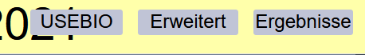
Wenn sie nach Turnierende auf diese Schaltfläche klicken, erscheinen im Chat-Fenster drei Links:
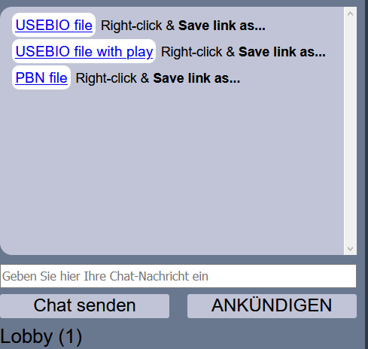
Der für sie interessante ist der in der Mitte: USEBIO file with play. Da sind alle Daten des Turniers gespeichert, inklusive Reizung und Abspiel.
Klicken sie mit der rechten Maustaste auf den mittleren Eintrag – bei Firefox wählen sie dann die Option „Ziel speichern unter…“, bei Chrome oder Edge die Option „Link speichern unter…“
Sie bekommen dann ein Datei-Auswahl-Fenster angezeigt, um die Datei auf ihrer Festplatte zu speichern
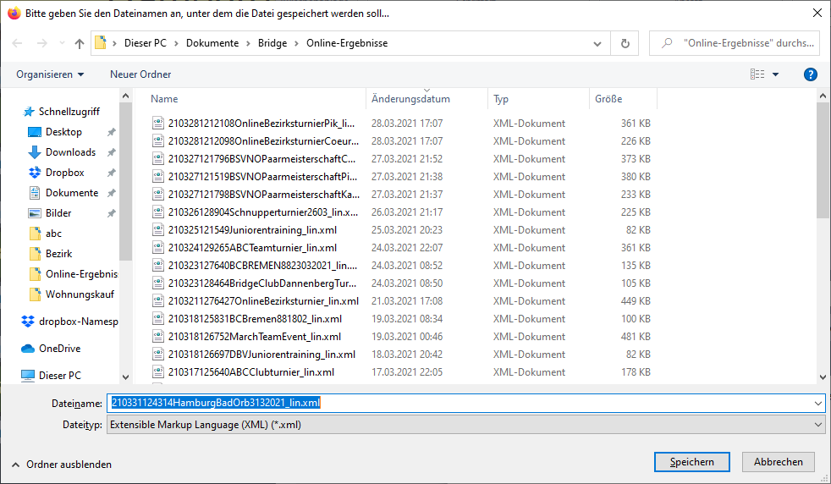
Wählen sie ihren Ordner mit den Online-Ergebnissen aus (nach dem ersten Mal sollte er voreingestellt sein), drücken sie die Schaltfläche „Speichern“
Nachdem sie das geschafft haben, öffen sie die Windows Dateianzeige (Start/Dokumente) und wechseln in ihren Ordner mit den Online-Ergebnissen. Dort sollte sich auch das Upload-Programm befinden:
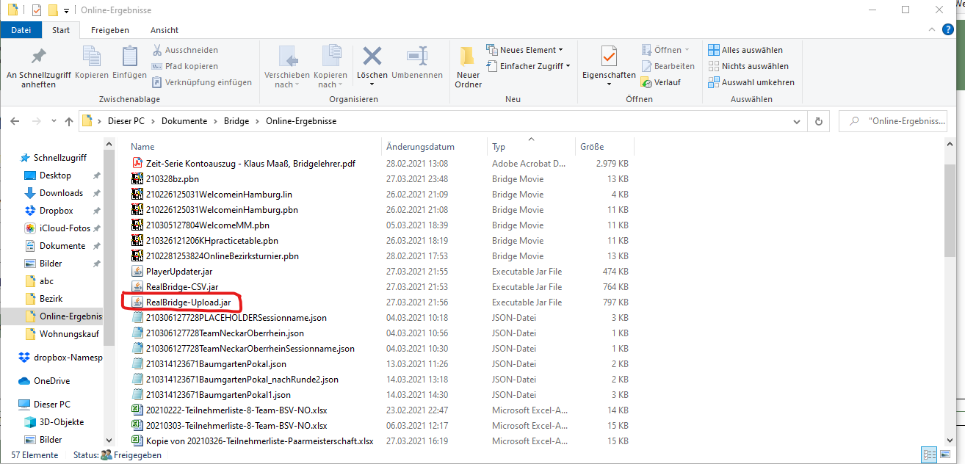
Den mit Doppelklick starten – dann öffnet sich ein Datei-Auswahl-Fenster. Sollte der Ordner „Online-Ergebnisse“ noch nicht ausgewählt sein, navigieren sie jetzt dahin.
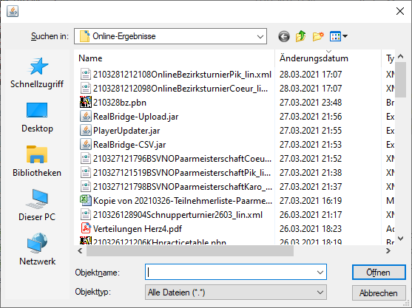
Das Auswahl-Fenster ist nach Datum sortiert – das neueste steht immer oben. Wählen Sie das Turnier aus, das sie hochladen wollen, und klicken „Öffnen“.
Nach einer kurzen Wartezeit erscheint das Fenster mit den Optionen zum hochladen:
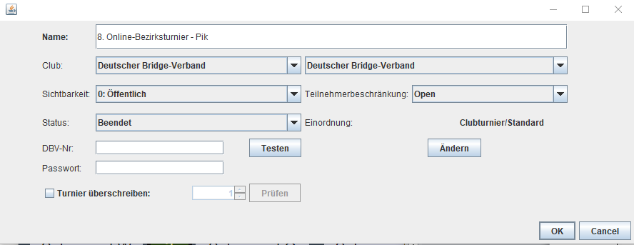
Bei „Name“ ist der Session-Name von RealBridge übernommen, sie dürfen das aber beliebig überschreiben.
Bei „Club“ wählen sie links den Landesverband und rechts den Bridge-Club aus, dessen Ergebnisse sie hochladen wollen. Die Informationen dazu werden von dem Programm aus der DBV-Datenbank ermittelt – sind sie kein DBV-Club, stehen sie auch nicht drin.
Bei „Sichtbarkeit“ können sie einschränken, wer sich das Ergebnis ansehen darf. Vorbelegung ist alle.
Die Felder „Teilnahmebeschänkung“ und „Status“ lassen sie unverändert – wer dort was ändern möchte, weiß auch ohne Anleitung, was er tut.
Das Feld „Einordnung“ kann mit der Schaltfläche „Ändern“ direkt darunter angepasst werden – Voreinstellung ist Clubturnier, Änderungen sind nur ab RV-Turnier aufwärts nötig.
Bei „DBV-Nr.“ geben sie ihre DBV-Nummer und unter „Passwort“ ihr Passwort für den Zugang zur DBV-Datenbank an. Die Ergebnisse in der Ergebnis-Datenbank dürfen nur von Club-Offiziellen oder zertifizierten Turnierleitern ab Bronze aufwärts hochgeladen werden – mit der Nummer und dem Passwort wird das geprüft. Sollten sie die Rechte nicht besitzen, kann ihr Club ihnen den Status eines Online-Turnierleiters in der DBV-Datenbank zuweisen, anschließen dürfen sie die Ergebnisse ihres Clubs hochladen.
Wenn sie alle Felder korrekt ausgefüllt haben, drücken sie „OK“, und die Daten werden in die Ergebnis-Datenbank geschrieben. Ein Hinweisfenster quittiert ihnen das erfolgreiche Hochladen und teilt ihnen die Index-Nummer der Datenbank mit.

